***Осенний Санкт-Петербург***

***Экскурсионный тур 2 дня/1 ночь + ж/д***

***Осень 2022***

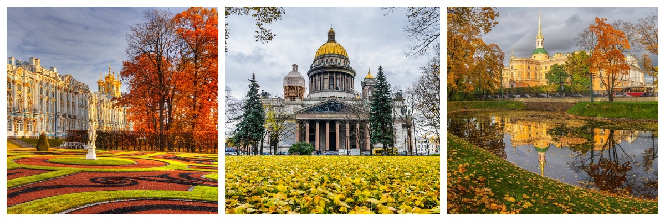

***Программа тура:* Обзорная экскурсия, Петропавловская крепость, экскурсия в Царское село с посещением Екатерининского дворца с осмотром Янтарной Комнаты, Эрмитаж.**

***Накануне вечером отправление на ночном поезде из Москвы, или утром на Сапсане.***

***1 День***

***Автобус предоставляется на 6 часов.***

***Прибытие группы утром в Санкт-Петербург на поезде. Встреча с гидом на вокзале у вашего вагона.***

Завтрак в кафе города**.**

**Обзорная экскурсия** **«Портрет Великого Города»** *знакомит с интереснейшими страницами истории возникновения и жизни города.*

**Экскурсия в Петропавловскую крепость**, *находящуюся в самом сердце Санкт-Петербурга. Именно здесь в 1703 году зародился город на Неве.*

*По желанию за доп. плату посещение Петропавловского собора и Тюрьмы Трубецкого Бастиона.*

**Экскурсия в Эрмитаж**

Прибытие в гостиницу. Размещение. Свободное время.

***2 День***

***Автобус предоставляется на 8 часов.***

Завтрак в гостинице.

Встреча с гидом в холле гостиницы.

**Автобусная загородная экскурсия в Царское Село «Жемчужина галантного века»**

**Посещение Екатерининского дворца с осмотром Янтарной Комнаты.**

Обед в кафе города.

Трансфер на вокзал по окончании программы. **Свободное время.**

**Отправление в Москву на поезде.**

*Возможно изменение порядка проведения экскурсий, а также замена экскурсий или музеев на равноценные*

*Стоимость тура, в руб. на 1 человека при группе:*

|  |  |  |  |  |  |
| --- | --- | --- | --- | --- | --- |
| *Гостиница* | *14 чел.* | *20 чел.* | *25 чел.* | *30 чел.* | *40 чел.* |
| *Гостиница 3\**  *2 местное размещение*  *Удобства в номере.* | ***15800 руб.*** | ***13800 руб.*** | ***11990 руб.*** | ***11430 руб.*** | ***9990 руб.*** |

*Доплата за одноместное размещение 2500 рублей*

***В стоимость включено:***

проживание (1 ночь) в выбранном типе размещения.

питание (2 завтрака, 2 обеда)

экскурсионная программа, включая входные билеты в музеи

услуги гида

транспорт - по программе

***Дополнительно оплачивается:***

* ж/д билет Москва – Санкт-Петербург - Москва
* плацкарт (не фирменный поезд) школьный от 3000 р. плацкарт взрослый от 4500р.
* фирменный 2-х этажный поезд, купе от 5500 рублей и школьный и взрослый.
* САПСАН школьный от 6000 рублей, взрослый от 8000 рублей.

ВНИМАНИЕ!!! Уточняйте цены, в системе РЖД действует динамическое ценообразование.

Железнодорожные билеты выходят в продажу за 90 суток.

Билеты можете приобрести самостоятельно или через нашу компанию, оформление билета 250р.

**\*Время и порядок предоставления туристских услуг в программе могут меняться при сохранении их объема.**

**\*По вашему запросу тур может быть рассчитан на базе проживания любого отеля, на любые даты заезда, кол-во дней и участников группы.**

**\*При бронировании уточняйте стоимость.**